2017年教职工乒乓球比赛通知

为进一步推进全民健身运动的开展，培养教职工的健康意识，行为和习惯，满足教职工对乒乓球运动的兴趣，丰富校园文化生活,促进我院乒乓球运动水平的提高，特举行此举办“河北科技师范学院2017年教职工乒乓球赛”，比赛事项通知如下。
一、比赛日期：2017年5月21日，周日，上午8：00。
二、比赛地点：河北科技师范学院昌黎校区体育馆。
三、参加单位及人员：学校各分工会、全校教职工。
四、比赛项目：男子团体、女子团体、男子单打、女子单打四项比赛。
五、报名办法：
1、全体参赛人员网上报名，不接受纸质和电话报名。进入网站方法，进入“校园网主页—机构设置—职能部门—工会首页—工会活动报名系统”；或者直接录入网址：http://gonghui.hevttc.edu.cn/jsqian/，进入报名。
2、单打和团体分开报名，即报名单打要报名一次，报团队再进入系统报一次可兼报，二者不冲突。团体以基层分工会为单位报名，团体中的三人要为一个基层分工会，一个基层分工会可报多个队。报时以基层分工会名加数字方法。如“机关分工会1队”、“数信学院分工会3队”等。
3、单打报名操作过程，分三步，次序不可错：
A、选择“男子单打”或“女子单打”，男女队员选择不同。
B、录入姓名、校区、单位、年龄（用2017减出生年得数）、性别、手机号（必须录入，方便短信通知）。
C、提交报名，完成报名。
4、团体报名操作过程如下，次序不可错：
A、选择“男团”或“女团”，男女队不能相混，男队和女队必须分开报名。
B、团队“第一个人”报名时，先选“自建团队”项（如果前面不点“男团”或“女团”不能自建团队），在屏幕右侧，选中“自建团队”后灰色条目显示。
C、录入“第一个人”信息，分别录入姓名、校区、单位、年龄（用2017减出生年得数）、性别、手机号（必须录入，方便短信通知）。
D、点“提交报名”项。
E、弹出录入“队名”对话框，（见下图）录入队名。团队名以“基层工会名称+数字+队”，如“后勤分工会3队”。
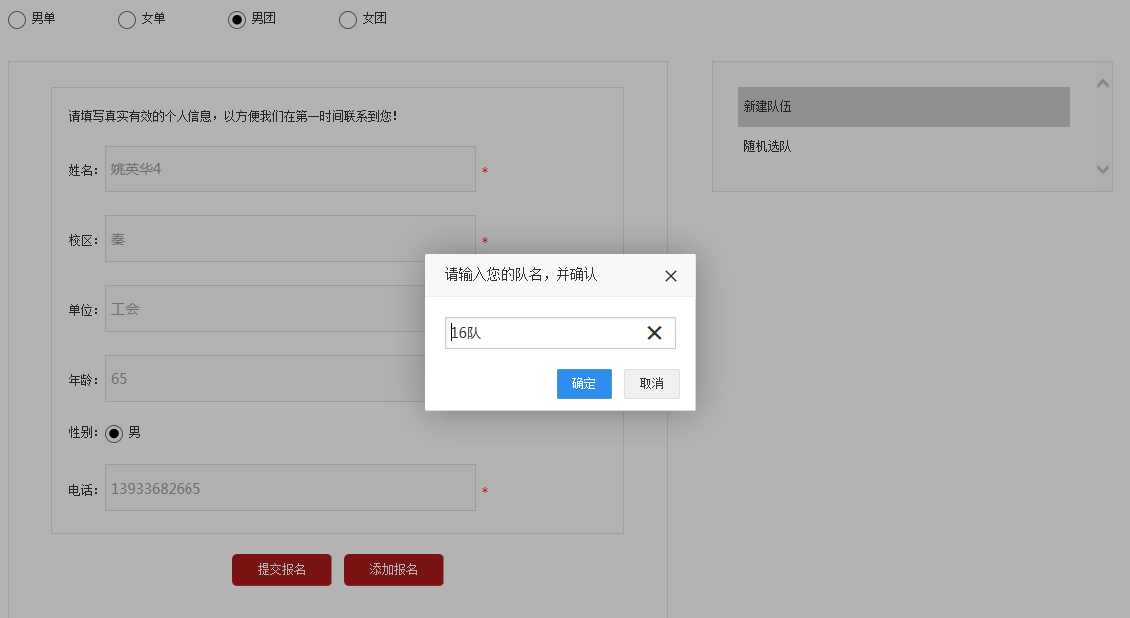
F、点“确定”完成报名，团队第一个人报名成功，自动退出系统。
G、团队的“第二个人”或“第三个人”报名过程相同。进入报名系统后，一步，选择“男团”或“女团”。二步，选团队第一个人起的团队名，如“后勤3队”、“机关分工会2队”等（如下图右侧所示，在屏幕右侧，选中后有灰色光标条显示，这里不能选错团队）。三步，录入个人信息，分别录入姓名、校区、单位、年龄、性别、手机号。四步，点“提交报名”项。五步，提交后会出现如下图的“信息”对话框，点“确定”，报名完成。
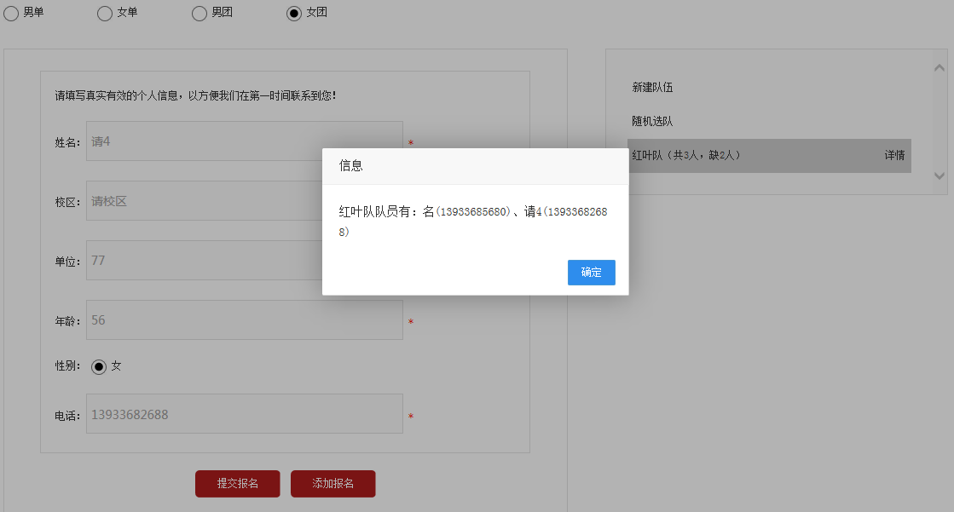
5、团体报名者要区别基层分会。建队者必须是三人组合。如果一人建队后在网上悬着，空出来一到两名队员位置，如果有单位实在没有办法凑足三人一组，可请其他组不成队的单位队员参加。如果报名不选队，会被随机选入队，这样会影响其正在报名还未报满的团队成员报名。
6、报名时间截止到2017年5月15日下午5时，过时系统自动关闭，不再接收报名。
七、竞赛办法：单打和双打均采用分组单循环赛、3局2胜制。比赛由计算机自动产生单打和团体比赛秩序表，不设种子选手。工会将在比赛前两天在“工会通知”、“学校工会网站”上公布比赛秩序册。竞赛规则采用国家体育总局审定2012-2014年乒乓球竞赛规则。
八、奖励办法：所有参赛队的前三分之一给予奖励，所有单打的前三分之一给予奖励。
九、比赛要求：基层分会积极发动乒乓球爱好者参与活动，每名参赛者无论是否取得名次，只要报名到场参赛，都给所在基层工会年终量化考核加分。如果有报名者当天无故不到场比赛的，给基层工会年终量化考核减分。
十、注意事项：所有参赛人员注意个人安全，在训练、比赛中要注意安全，量力而行。活动组织方不承担因赛前训练和比赛期间发生的运动员身体损害责任。
十一、报名联系人：报名系统问题请咨询：校工会姚英华，联系电话13933682680，8058272。比赛相关组织工作请咨询：学校乒乓球协会会长肖啸，联系电话13933795902（昌黎校区）。学校乒乓球协会副会长刘超，联系电话13803383864(秦皇岛校区)，蔡金星，联系电话13933906250（昌黎校区），学校乒乓球协会秘书长石建伟（开发区校区），联系电话13933627424。
十二、本规程未尽事宜，另行通知。
校工会
学校体育系
学校教职工乒乓球协会
2017年4月20日

